Министерство образования Республики Беларусь

Учреждение образования
«Белорусский государственный университет
информатики и радиоэлектроники»

ФАКУЛЬТЕТ ИНФОРМАЦИОННЫХ ТЕХНОЛОГИЙ И УПРАВЛЕНИЯ

Кафедра интеллектуальных информационных технологий

Лабораторная работа №4
Компьютерное моделирование

Выполнил: Мацукевич З.А., гр. 421703

Проверила: Гракова Н.В.

Минск, 2025

Система «Аэрогриль»

Цель: разработка программы, обеспечивающей выполнение основных операций математического моделирования для заданной математической модели.
Метод: парных и последовательных сравнений
Задание: В результате эффективного использования иностранных инвестиций и грамотной политики предприятие получило значительную прибыль. Руководитель и инвесторы утвердили эксперта для решения проблемы выбора объекта, которому будут выделены средства на развитие.
Эксперту предложены следующие цели:
1. Строительство ФОК для сотрудников на территории предприятия;
2. Заказ проекта корпоративного сайта;
3. Инвестирование крупного строительного проекта.
Оценки эксперта предложенных целей приведены в матрице:
Z_{j}/Z_{i} | Z₁ | Z₂ | Z₃
Z₁ |  | 0 | 1
Z₂ | 1 |  | 1
Z₃ | 0 | 0
Где Z_{1…j} – проекты.
Определить наилучшую альтернативу.
Реализация метода парных сравнений:
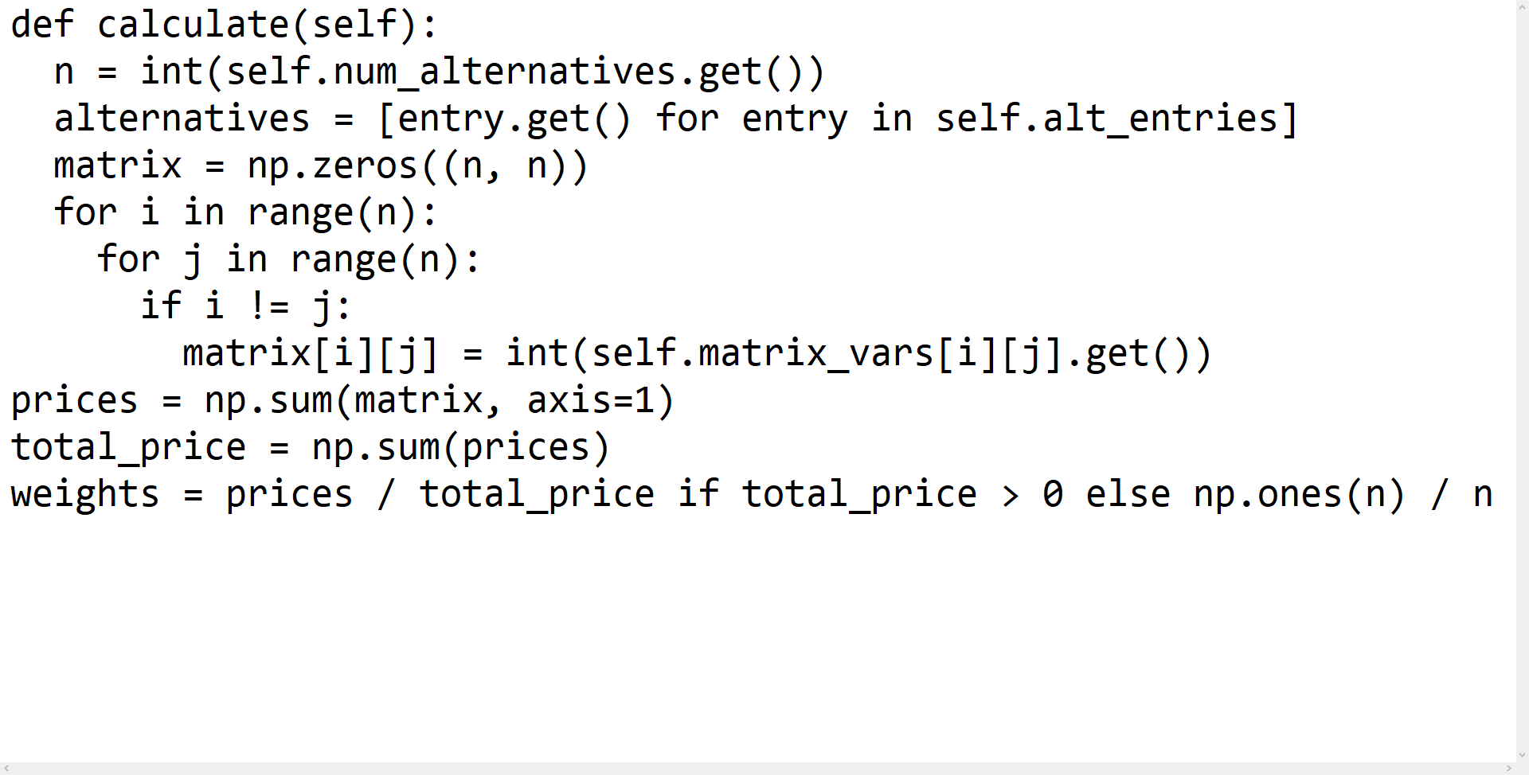

Реализация метода последовательных сравнений:

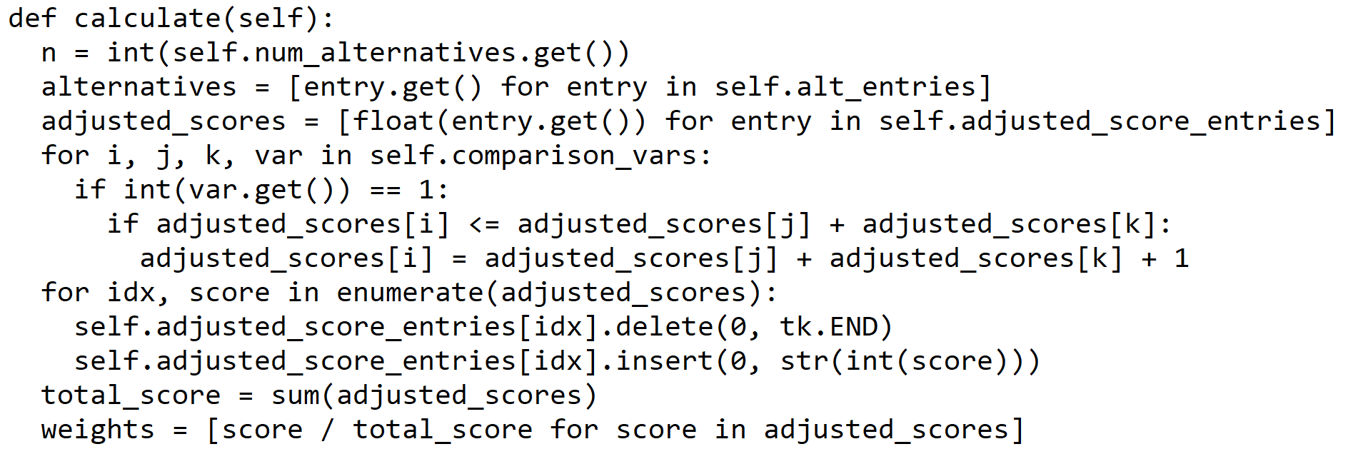
Выполнение программы
Пример 1:
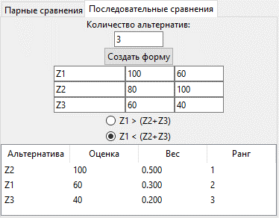
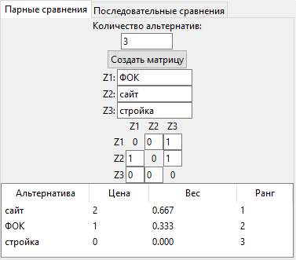
Пример 2:
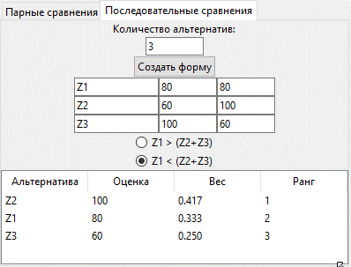
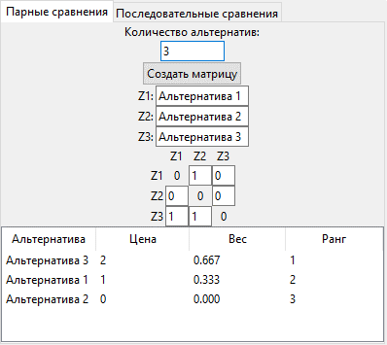

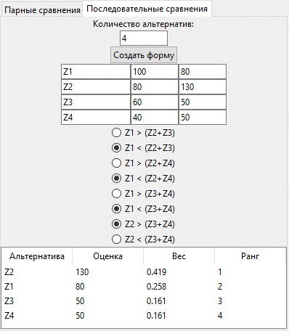
Пример 3:
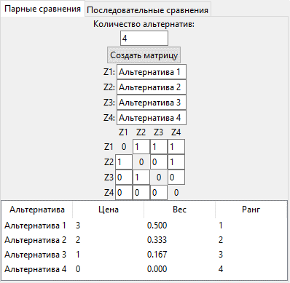

Вывод:
Разработан программный продукт, реализующий методы парных и последовательных сравнений для экспертной оценки альтернатив. Программа позволяет задавать альтернативы и оценки, автоматически рассчитывает веса, ранги и определяет лучший вариант. Тестирование подтвердило корректность работы. Приложение может использоваться для поддержки принятия решений.

